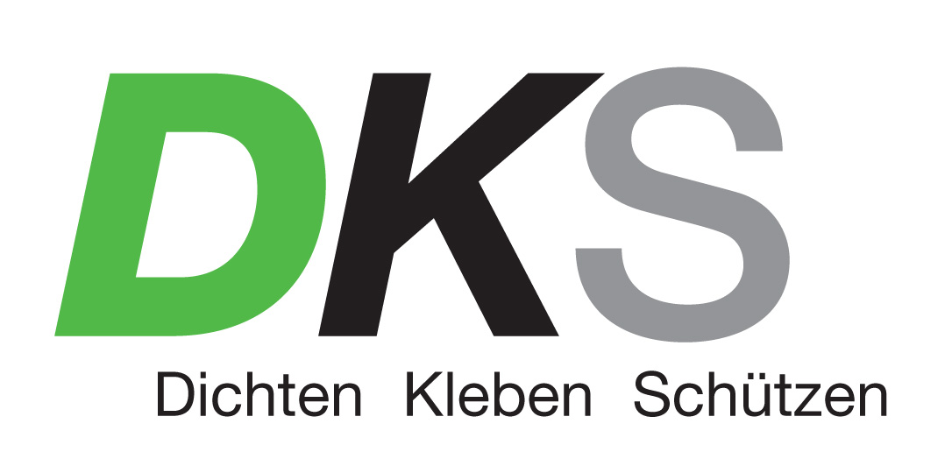

Presse-Information
Gnadenwald, 22. Mai 2019

DKS Technik GmbH: Die Konservierung von Elektro- und Hybridfahrzeugen ist Profisache.

Rostschutz für Elektro- und Hybridfahrzeuge ist aufgrund der vielen stromführenden Teile eine heikle Sache und dennoch absolut notwendig. Streusalz, Feuchtigkeit und Rollsplitt fördern auch bei modernen Neufahrzeugen die Rostbildung. Mit 50 Jahren Erfahrung, zuverlässigen Produkten, Spezialwerkzeug und exakten Behandlungsplänen punktet Rostschutzprofi DKS Technik GmbH. Nutzungsdauer, Wert und Sicherheit werden nachhaltig gesteigert.

Exklusiv bei DKS: Bewährte Behandlungspläne jetzt auch für exakte Ergebnisse bei Elektro- und Hybridfahrzeugen
Jedes Fahrzeug hat eigene Raffinessen und ist anders gebaut bzw. verkabelt. Nur DKS erstellt Behandlungspläne, die für jedes Fahrzeug exakt ausgearbeitet werden und auch die gesamte Elektrik zeigen. Schritt für Schritt werden die Arbeitsvorgänge des Konservierungsprozesses erklärt. Nur so wird maximaler Korrosionsschutz erzielt, ohne die Funktion zu beeinträchtigen.

Dinitrol Rostschutz – Erste Wahl für Elektrofahrzeuge
DKS setzt in Sachen Rostschutz neben der Eigenmarke kLine vor allem auf Produkte und Anwendungstechniken des Marktführers Dinitrol. Seit 75 Jahren liefert Dinitrol ausgezeichnete Ergebnisse und wird daher auch von führenden Fahrzeugbauern, Automarken und Werkstätten empfohlen.

Das DINITROL 2-Schicht-Verfahren schützt Unterboden- und Hohlräume mit hochwertigen Rostschutzprodukten. Spezielle Verarbeitungsgeräte mit Spritzwinkel bis 360° bringen die Rostschutzmittel in alle Ritzen und Fugen. Streusalz, Feuchtigkeit und Rollsplitt haben keine Chance.

Dinitrol Rostschutz Service Stationen
Besonders gründlich untersuchen die Fachleute einer zertifizierten Dinitrol Rostschutz Service Station die Fahrzeuge auf Korrosion. Viele dieser Stationen sind auch für die Konservierung von großen Bau- und Kommunalfahrzeugen bzw. Wohnmobilen eingerichtet.
Alle Infos und Kontaktadressen auf www.dinitrol.at

Kontakt DKS Technik GmbH
A-6069 Gnadenwald 90a
Telefon: +43 5223 48488
Mail: office@dks.at
www.dks.at
www.youtube.com Kanal DKS Technik GmbH
https://www.facebook.com/Dinitrol/

Bild-Hinweis:
In einer Dinitrol Rostschutz Service Station beraten top ausgebildete Fachleute am neuesten Stand der Technik.
Quelle: Dinitrol; Abdruck für redaktionelle Zwecke honorarfrei.

Pressekontakt
ImPressRoom – Agentur für Kommunikation
Mag. Barbara Taxacher, MAS (PR)
Mobil: +43 (0)676 366 23 99
Mail: taxacher@impressroom.com

